PANDUAN SINGKAT AUDITOR
TIM AKREDITASI PENJAMINAN MUTU
PENGADILAN TINGGI DENPASAR
( Standar ICPE – ISO 9001:2015 )



Disusun untuk Internal
TAPM-PT DENPASAR

PENGADILAN TINGGI DENPASAR
TAHUN 2016
BAB. I
PENDAHULUAN

- Dasar Hukum Dan Standar Akreditasi Penjaminan Mutu Pengadilan:
- Surat Keputusan Direktur Jenderal Badan Peradilan Umum, Nomor 1639/DJU/SK/OT01.1/9/2015, untuk melakukan penilaian dan Penjaminan Mutu pada Pengadilan Negeri dan Pengadilan Tinggi;
- Surat Direktur Pranata dan Tatalaksana Perkara Pidana selaku Ketua TAPM Badilum, Nomor 116/DJU.3/OT.01.3/8/2016, Tanggal 24 Agustus 2016, Tentang Persyaratan untuk di Akreditasi oleh TAPM Badan Peradilan Umum;
- Standar SertifikasiInternasional Organization for Standardization (ISO) 9001:2015, diperkaya dengan penerapan International Framework for Court Excellent (ICPE);
- StandarSertifikasi Internasional Organization for Standardization (ISO) 19011:2015 Seri Standar SNI 19-9000diperkaya dengan penerapan Akreditasi Penjaminan Mutu (APM);
- Pelaksanaan Reformasi Birokrasi (PRB) Mahkamah Agung R.I.;
- Standar Pengawasan (Buku-IV) Badan Pengawasan Mahkamah Agung R.I. (Bawas MA .R.I);
- Pembangunan Zona Intergritas;
- Standar Penilaian Direktorat Jenderal Badan Peradilan Umum;
- Tujuan Akreditasi Penjaminan Mutu Terhadap Pengadilan Negeri:
Adalah untuk mewujudkan Performa/Kinerja Peradilan Indonesia Yang Unggul / Prima ( Indonesia Court Performance Excellent – ICPE );
- Dasar Penilaian Akreditasi Penjaminan Mutu, dilandasi:
- Pedoman Pelaksanaan Tugas Dan Administrasi Pengadilan (Buku II) dan Tata Laksana Pengawasan Peradilan (Buku IV) ;
- Cetak Biru Pembaruan Peradilan Tahun 2010 - 2035;
- Grand Design Reformasi Birokrasi;
- Peraturan Mahkamah Agung (PERMA), yaitu :
  - Peraturan Mahkamah Agung R.I.Nomor : 03 Tahun 2012, Tanggal 10 April 2012, Tentang : Biaya Proses Penyelesaian Perkara dan Pengelolaannya Pada Mahkamah Agung R.I. dan Badan Peradilan yang berada dibawahnya;
  - Peraturan Mahkamah Agung R.I. Nomor : 02 Tahun 2014, Tanggal 17 Juni 2014, Tentang : Tata Cara Pelaksanaan Kerjasama antara Mahkamah Agung R.I. RI dengan Pemberi Hibah;
  - Peraturan Mahkamah Agung R.I. Nomor 7 Tahun 2015, Tentang :Organisasi Dan Tata Kerja Kepaniteraan Dan Kesekretariatan Peradilan;
  - Peraturan Mahkamah Agung R.I. Nomor 7 Tahun 2016, Tentang :Penegakan Disiplin Kerja Hakim pada Mahkamah Agung R.I. dan Badan Peradilan yang berada dibawahnya;
  - Peraturan Mahkamah Agung R.I. Nomor 8 Tahun 2016, Tentang Pengawasan dan Pembinaan Atasan Langsung di Lingkungan Mahkamah Agung R.I. dan Badan Peradilan di bawahnya;
  - Peraturan Mahkamah Agung R.I. Nomor 9 Tahun 2016, Tentang : Pedoman Penanganan Pengaduan (Whistlebowing System);
- Surat Edaran Mahkamah Agung (SEMA), yaitu :
  - Surat Edaran Mahkamah Agung R.I. Nomor 05 Tahun 1992, Tanggal 21 Oktober 1992, Tentang :Pengiriman Laporan Oleh Pengadilan Negeri dan Pengadilan Tinggi;
  - Surat Edaran Mahkamah Agung R.I. Nomor 02 Tahun 1998, Tanggal 18 Pebruari 1988, Tentang :Pedoman Pembagian Tugas Antara Ketua Pengadilan Tinggi/Negeri dan Wakil Ketua Pengadilan Tinggi/Negeri;
  - Surat Edaran Mahkamah Agung R.I. Nomor 05 Tahun 2002, Tanggal 24 Desember 2002, Tentang :Petunjuk Penanganan Perkara Bagi Hakim Yang Akan Pensiun;
  - Surat Edaran Mahkamah Agung R.I. Nomor 03 Tahun 2004, Tanggal 24 Desember 2004, Tentang :Kebersihan Lingkungan Perkantoran;
  - Surat Edaran Mahkamah Agung R.I. Nomor 04 Tahun 2008, Tanggal 13 Juni 2008, Tentang :Pemungutan Biaya Perkara;
  - Surat Edaran Mahkamah Agung R.I. Nomor 09 Tahun 2008, Tanggal 24 Nopember 2008, Tentang :Pelaporan Penerimaan dan Penggunaan Biaya Perkara pada Pengadilan ;
  - Surat Edaran Mahkamah Agung R.I. Nomor 06 Tahun 2010, Tanggal 29 April 2010, Tentang:Instruksi Implementasi Keterbukaan Informasi pada Kalangan Pengadilan ;
  - Surat Edaran Mahkamah Agung R.I. Nomor 01 Tahun 2011, Tanggal 31 Januari 2011, Tentang :Perubahan Surat Edaran Mahkamah Agung R.I. Nomor 2 Tahun 2010, Tentang : Penyampaian Salinan dan Petikan Putusan;
  - Surat Edaran Mahkamah Agung R.I. Nomor 08 Tahun 2011, Tanggal 29 Desember 2011, Tentang :Perkara Yang Tidak Memenuhi Syarat Kasasi dan Peninjauan Kembali ;
  - Surat Edaran Mahkamah Agung R.I. Nomor 1 Tahun 2014, Tanggal 29 Januari 2014, Tentang :Perubahan atas Surat Edaran Mahkamah Agung R.I. Republik Indonesia Nomor 14 Tahun 2010, Tentang Dokumen Elektronik sebagai Kelengkapan Permohonan Kasasi dan Peninjauan Kembali;
  - Surat Edaran Mahkamah Agung R.I. Nomor 02 Tahun 2014, Tanggal 13 Maret 2014, Tentang :Penyelesaian Perkara di Pengadilan Tingkat Pertama dan Tingkat Banding pada 4 (empat) Lingkungan Peradilan;
  - Surat Edaran Mahkamah Agung R.I. Nomor 06 Tahun 2014, Tanggal 30 September 2014, Tentang :Penanganan Bantuan Panggilan / Pemberitahuan;
- SURAT KEPUTUSAN KETUA MAHKAMAH AGUNG R.I., yaitu :
  - Surat Keputusan Ketua Mahkamah Agung R.I. Republik Indonesia, Nomor KMA/080/SK/VIII/2006, , Tanggal 24 Agustus 2006, Tentang : Pedoman Pelaksanaan Pengawasan di Lingkungan Lembaga Peradilan ;
  - Surat Keputusan Ketua Mahkamah Agung R.I. Republik Indonesia, Nomor 1-144/KMA/SK/I/2011, Tanggal 5 Januari 2011, Tentang :Pedoman Pelayanan Informasi di Pengadilan;
  - Surat Keputusan Ketua Mahkamah Agung R.I. Republik Indonesia, Nomor 026/KMA/SK/II/2012, Tanggal 9 Pebruari 2012, Tentang :Standar Pelayanan Peradilan ;
  - Surat Keputusan Ketua Mahkamah Agung R.I. Republik Indonesia, Nomor 122/KMA/SK/VII/2013, Tanggal 26 Juli 2013, Tentang :Kode Etik Pedoman Perilaku Panitera dan Jurusita;
  - Surat Keputusan Ketua Mahkamah Agung R.I. Republik Indonesia, Nomor 44/KMA/SK/III/2014, Tanggal 20 Maret 2014, Tentang :Pemberlakuan Template Putusan Dan Standar Penomoran Perkara Peradilan Umum;
  - Surat Keputusan Ketua Mahkamah Agung R.I. Republik Indonesia, Nomor 194A/KMA/SK/XI/2014, Tanggal 25 Nopember 2014, Tentang: Pembentukan Tim Pembangunan Zona Integritas Mahkamah Agung R.I. Republik Indonesia;
- Peraturan Sekretaris Mahkamah Agung R.I., yaitu
Peraturan Sekretaris Mahkamah Agung R.I. Republik Indonesia, Nomor : 002 Tahun 2012, Tentang Pedoman Penyusunan Standar Operasional Prosedur di Lingkungan Mahkamah Agung R.I. Dan Badan Peradilan Yang Berada di Bawahnya ;
- Bidang Kesekretariatan, Tentang :
Rencana Strategis (RENSTRA), Rencana Kerja Tahunan (RKT), Indikator Kerja Utama (IKU), Rencana Kerja (RENJA), Laporan Akutanbilitas Instansi Pemerintah (LAKIP) Laporan Kinerja Instansi Pemerintah (LKJiP) dan Sasaran Kerja Pegawai (SKP) serta Perjanjian Kerja, Website, Sistem Informasi Penelusuran Perkara (SIPP), Sistem Informasi Kepegawaian (SIKEP), Komunikasi Data Nasional (KOMDANAS) dan Pengelolaan Manajemen berbasis TI lainnya;
- Surat Edaran dan Surat Keputusan Direktur Jenderal Badan Peradilan Umum, yaitu :
  - Surat Edaran Direktur Jenderal Badan Peradilan Umum, Nomor 2/DJU/KP.02.1/6/2014, Tanggal 10 Juni 2014, Tentang :Penegakan Displin di Lingkungan Peradian Umum ;
  - Surat Edaran Direktur Jenderal Badan Peradilan Umum, Nomor 3/DJU/HM02.3/6/2014, tanggal 20 Juni 2014, Tentang :Administrasi Pengadilan berbasis tehnologi informasi di lingkungan Peradilan Umum;
  - Surat Keputusan Direktur Jenderal Badan Peradilan Umum, Nomor 353/DJU/SK/HM02.3/3/2015, Tanggal 24 Maret 2015, tentang :Prosedur Penggunaan Dan Supervisi Aplikasi Sistem Informasi Penelusuran Perkara di Pengadilan Tingkat Pertama dan Pengadilan Tingkat Banding pada Lingkungan Peradilan Umum;

  - Surat Keputusan Direktur Jenderal Badan Peradilan Umum, Nomor 1185/DJU/SK/PS.01/5/2015, Tanggal 28 Mei 2015, Tentang :Alur Pemberian Layanan Hukum Perkara Perdata di Lingkungan Peradilan Umum;
  - Surat Edaran Direktur Jenderal Badan Peradilan Umum, Nomor : 06/DJU/PS.01/8/2015, Tanggal 19 Agustus 2015, Tentang Formulir, SOP dan Register Induk Penyelesaian Gugatan Sederhana;
  - Surat Keputusan Direktur Jenderal Badan Peradilan Umum, Nomor 1586/DJU/SK/PS01/9/2015, Tanggal 22 September 2015, Tentang Pedoman Standar Pelayanan Pemberian Informasi Publik untuk Masyarakat Pencari Keadilan dan Standar Meja Informasi di Pengadilan;
  - Surat Direktur Jenderal Badan Peradilan Umum, Nomor: 520/DJU/PS.02/4/2016, Tanggal 13 April 2016, Tentang Survey Indeks Kepuasaan Masyarakat;
- Isitilah-Istilah Dalam Manajemen Mutu :
- Sistem Manajemen Mutu
Sistem Manajemen Mutu adalah kumpulan Unsur yang saling terkait atau berinteraksi (SNI ISO 9000:2008, klausul 3:2) untuk menetapkan Kebijakan dan Sasaran (SNI ISO 9000:2008, klausul 3:2.1)dan mengarahkan serta mengendalikan Organisasi dalam hal Mutu (SNI ISO 9000:2008, klausul3:3.1) / Informasi Terdokumentasi (SNI ISO 9001:2015, klausul7.5);
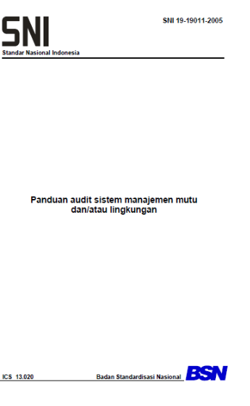
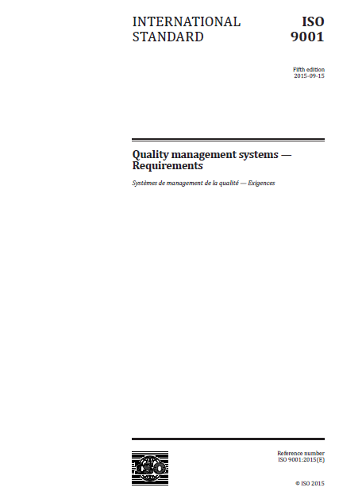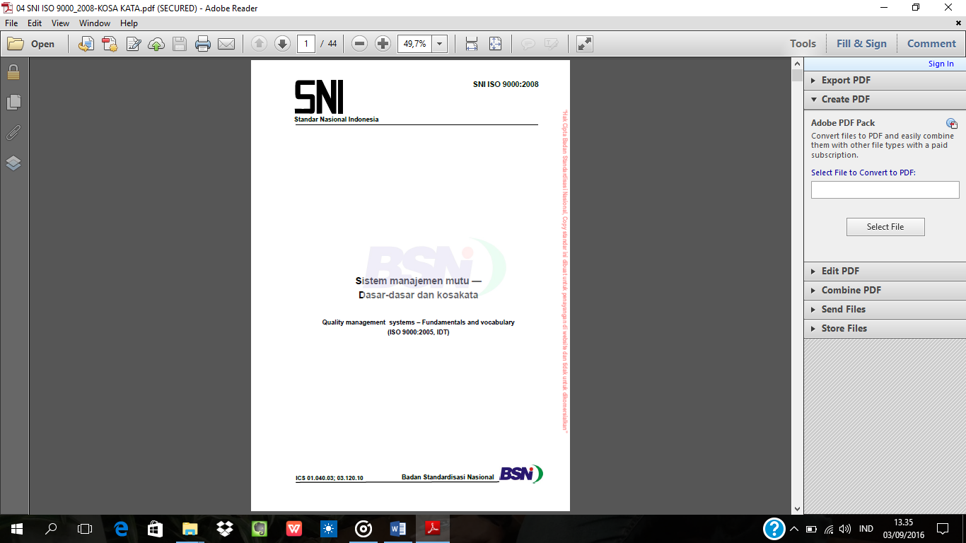
Gambar 1. Standar ISO Seri 9001:2008 – Seri 9001:2015

- Manual Mutu
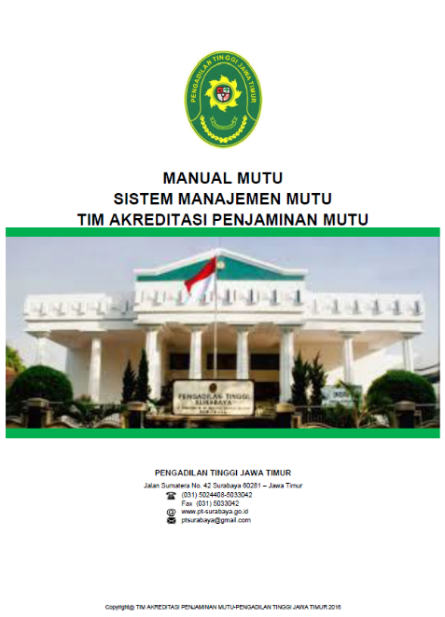
Adalah sebuah Dokumen berisi Pernyataan dan Komitmen Organisasi yang harus dilaksanakan dan merupakan rangkaian Implementasi Sistem Manajemen Mutu yang bertujuan agar Manajemen Pengadilan mampu memberikan Pelayanan Pengguna Pengadilan yang berkualitas, terstandar, mampu memenuhi Persyaratan dan Kebutuhan Pengguna Pengadilan, serta sesuai dengan Aturan yang berlaku;
- Prosedur Mutu
Adalah serangkaian Instruksi tertulis yang dibakukan dalam bentuk Dokumen yang merincikan Sistem Manajemen Mutu suatu Organisasi dalam hal ini Pengadilan, terdiri dari 5 (lima)Prosedur Wajib (SNI ISO 9001:2008) dan tertuang dalam Bab IV.A Prosedur Penjaminan Mutu yaitu :
  - Prosedur Pengendalian Dokumen(SNI ISO 9001:2015, klausul 7.5.3);
  - Prosedur Catatan Mutu / Rekaman(SNI ISO 9001:2015, klausul 7.5.3.2);
  - Prosedur Internal Audit(SNI ISO 9001:2015, klausul 9.2.1);
  - Prosedur Ketidaksesuaian, Tindakan Perbaikan dan Pencegahan(SNI ISO 9001:2015, klausul 8.7.1);
  - Prosedur Rapat Tinjauan Manajemen (RTM)(SNI ISO 9001:2015, klausul 9.3.1);
- Kebijakan Mutu
Adalah Pernyataan Komitmen Pucuk Pimpinan untuk memastikan bahwa,ProsesImpelementasi Sistem Manajemen Mutu di Pengadilan Tinggi / Negeri sesuai dengan Sasaran Mutu Organisasi, serta memenuhi Persyaratan Mutu dan berupaya secara berkelanjutan (Continous Improvment) memperbaiki Efektifitas Sistem Manajemen Mutu. Dinyatakan dalam Manual Mutu dan didisplay dalam Ruang² Utama;
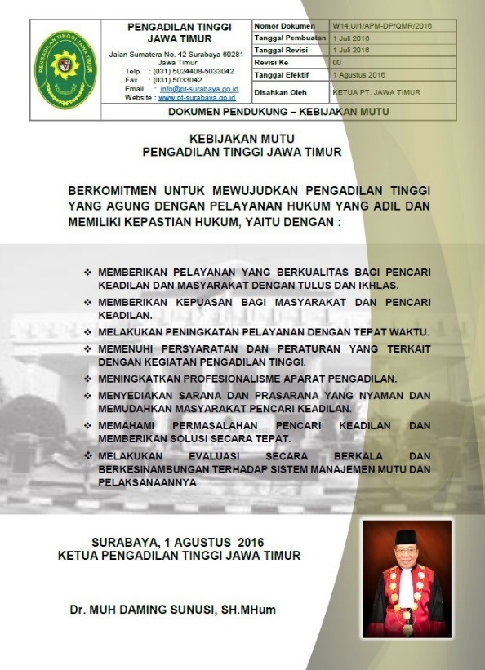
Gambar 2. Kebijakan Mutu TAPM – PT
- Penjaminan Mutu
Adalah serangkaian Proses yang saling berhubungan untuk mengumpulkan, menganalisis dan melaporkan Data mengenai Kinerja dan Pelayanan Organisasi untuk ditindak-lanjuti dengan Program Peningkatan Mutu secara berkelanjutan;
- Rencana Mutu
Definisi Rencana Mutu adalah Dokumen yang menetapkan Proses, Prosedur dan Sumber Daya terkait yang akan diterapkan oleh Pengadilan dalam Sasaran Mutu untuk memenuhi Persyaratan Pelanggan dan mendukung Kebijakan Mutu Pimpinan.Rencana Mutu difokuskan kepada Penetapan Sasaran Mutu dan, menjadi bagian dari Sistem Manajemen Mutu yang terkait dengan pemenuhan Persyaratan Pelanggan. Aplikasi dari Rencana Mutu adalah Indeks Kinerja Utama (IKU) Organisasi;
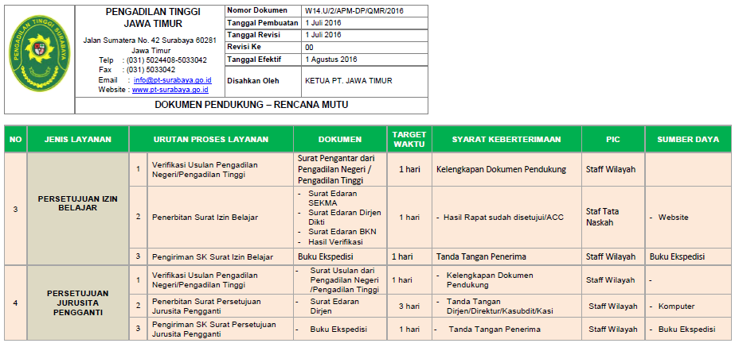
Gambar 3. Standar Dokumen Pendukung – RENCANA MUTU TAPM – PT
- Sasaran Mutu
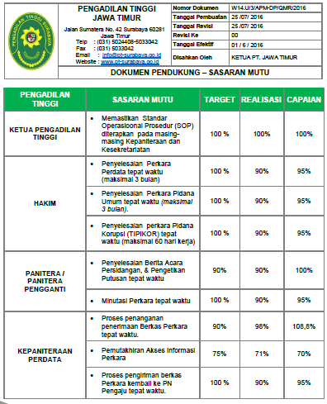
Adalah suatu Target dari Organisasi dalam melakukan suatu Proses yang ingin dicapai dalam Jangka Waktu tertentu dan Metode yang digunakan untuk penyusunan Sasaran Mutu adalah Prinsip SMART, yaitu Specific (Spesifik), Measurable (Terukur), Achievable (Dapat Dicapai), Relevant (Relevan), Time Bound (Batas Waktu).
Gambar 4. Dokumen Pendukung – SASARAN MUTU TAPM - PT
- Konteks Organisasi - Isu Internal Dan Internal
Adalah Proses Organisasi untuk dapat memahami, memantau dan meninjau Informasi terhadap Konteks Internal dan Eksternal (SNI ISO 9001:2015, klausul 4.1), baik Positif dan Negatif dengan perincian sebagai berikut :
  - Memahami Konteks Internal dapat difasilitasi dengan mempertimbangkan Aspek Nilai Budaya, Pengetahuan dan Kinerja Organisasi;
  - Memahami Konteks Eksternal dapat difasilitasi dengan mempertimbangkan Isu yang timbul dari Lingkungan berupa aspek Hukum, Teknologi, Persaingan, Budaya, Ekonomi. Sosial dan Politik;
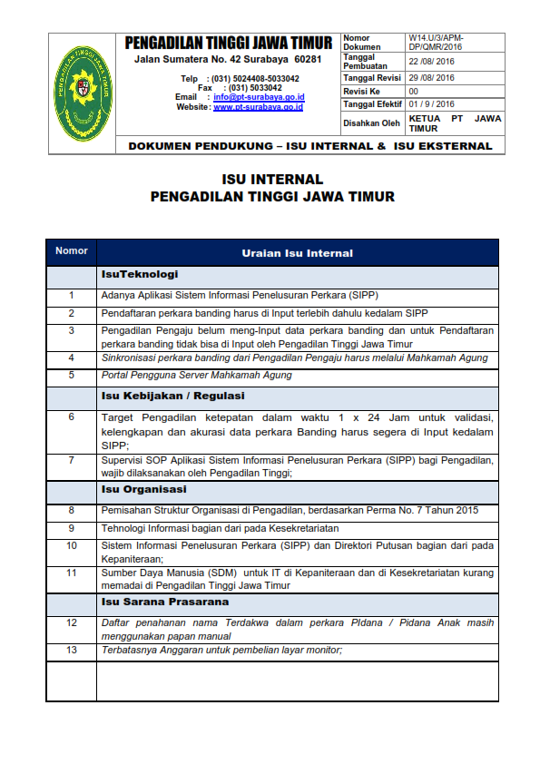
Gambar 5. Dokumen Pendukung – ISU INTERNAL & EKSTERNAL TAPM-PT
- Konteks Organisasi – Pihak Berkepentingan
Organisasi dalam menyediakan Pelayanan untuk memenuhi Persyaratan dan Peraturan, harus menetapkan :
  - Pihak berkepentingan yang Relevan dengan SistemManajemen Mutu (SNI ISO 9001:2015, klausul 4.2);
  - Meninjau dan memantau Informasi tentang Persyaratan dan Harapan dari Pemangku Pihak yang berkepentingan;
Karena merupakan Efek Potensial dari Kemampuan dan Konsistensi Organisasi memenuhi Persyaratan Pengguna Keadilan.
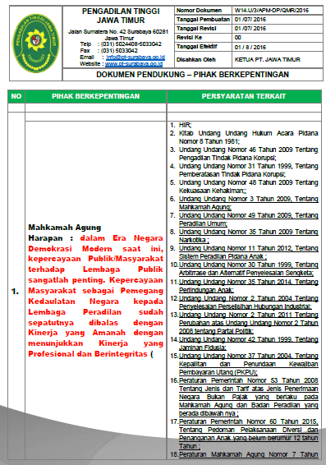
Gambar 6. Dokumen Pendukung – PIHAK BERKEPENTINGAN TAPM - PT
- SOP ( Standar Operasional Prosedur ) :
Pengertian Umum Standar Operasional Proseduradalah serangkaian Instruksi tertulis yang dibakukan mengenai berbagai Proses Penyelenggaraan Aktivitas Organisasi, bagaimana dan kapan harus dilakukan, dimana dan oleh siapa dilakukan (Peraturan Menteri Negara Pendayagunaan Aparatur Negara Nomor Per/35/M.PAN/11/2012 tentang Penyusunan SOP Administrasi Pemerintahan).
Dalam penyusunan SOP di Pengadilan adalah mengacu kepada Peraturan Sekretaris Mahkamah Agung R.I. Nomor 002 Tahun 2012, Tentang :“Pedoman Penyusunan Standar Operasional Prosedur di Lingkungan Mahkamah Agung R.I. dan Badan Peradilan yang berada dibawahnya”, yang bertujuan untuk menyelenggarakan Tugas dan Fungsi maupun dalam memberikan Pelayanan kepada Masyarakat, diharapkan :
  - Memberikan kepastian dan keseragaman dalam proses pelaksanaan suatu tugas dan pemberian Pelayanan kepada Masyarakat;
  - Menunjang kelancaran dalam Proses pelaksanaan Tugas dan kemudahan Pengendalian;
  - Mempertegas Tanggung Jawab dalam Pelaksanaan Tugas bagi Aparatur;
  - Meningkatkan Daya Guna dan hasil guna secara berkelanjutan dalam melaksanakan tugas umum dibidang Peradilan;
  - Memberikan Informasi mengenai pelaksanaan tugas yang dilakukan oleh Aparatur Peradilan secara Proporsional;
  - Memberikan Kejelasan dan Transparansi kepada Masyarakat sebagai Penerima Layanan mengenai Hak dan kewajibannya;
- Survey Kepuasan Masyarakat :
  - Pengertian Umum Survey Kepuasan Masyarakat adalah Pengukuran secara Komprehensif kegiatan tentang Tingkat Kepuasan Masyarakat yang diperoleh dari Hasil Pengukuran atas Pendapat Masyarakat melalui Survey yang diharapkan mendorong Partisipasi Masyarakat sebagai Pengguna Layanan dalam menilai Kinerja Penyelenggara Pelayanan serta mendorong penyelenggara Pelayanan Publik untuk meningkatkan Kualitas Pelayanan dan melakukan pengembangan melalui Inovasi Pelayanan Publik;
  - Survey Kepuasaan Masyarakat di Pengadilan
Adalah sebagai salah satu upaya dalam perbaikan Pelayanan Publik, yang terdiri dari 9 (sembilan) Ruang Lingkup, yaitu:
    - Persyaratan;
    - Prosedur;
    - Waktu Pelayanan;
    - Biaya/Tarif;
    - Produk Spesifikasi Jenis Pelayanan;
    - Kompetensi Pelaksana;
    - Perilaku Pelaksana;
    - Maklumat Pelayanan;
    - Penanganan Pengaduan, Saran dan Masukan;
Dalam pelaksanaannya merujuk Surat Direktur Jenderal Badan Peradilan Umum, Tanggal 13 April 2016, Nomor: 520/DJU/PS.02/4/2016, yang berpedoman kepada Peraturan Menteri Pendayagunaan Aparatur Negara dan Reformasi Birokrasi Nomor 16 Tahun 2014 Tentang Pedoman Survey Kepuasan Masyarakat Terhadap Penyelenggaraan Pelayanan Publik;
- Audit Internal :
Adalah proses pengecekan Internal yang dilakukan oleh Tim Internal Auditor yang sudah mendapatkan Pelatihan / Training mengenai Internal Audit ISO 9001:2015.
Internal Audit ISO 9001:2015 ini adalah bagian dari Pengecekan (Check) dalam siklus PDCA (Plan-Do-Check-Act) artinya bahwa dari mulai membangun dan merencanakan Sistem Manajemen Mutu (SMM) pada Organisasi, dan apakah SMM tersebut sudah dijalankan oleh Organisasi dalam kurun waktu tertentu
Jadi menurut ISO 9000:2015, Audit adalah: “serangkaian kegiatan yang Sistematis, Independen, dan terdokumentasi untuk memperoleh Bukti Audit (Audit Evidence) dan mengevaluasinya secara Objektif untuk menentukan sejauh mana Kriteria Audit (Audit Criteria) terpenuhi. “
Audit Internal disebut juga Fisrt Party Audit karena dilakukan oleh Internal Organisasi / Instansi. Audit Internal merupakan salah satu kegiatan wajib yang harus dijalankan oleh perusahaan yang menerapkan Sistem Manajemen Mutu ISO 9001:2015 berdasarkan klausul 9.2 Audit Internal.
Pada kegiatan Audit Mutu Internal, Kriteria Audit yang diperiksa adalah seputar Kebijakan, Prosedur atau Persyaraan yang dijadikan rujukan. Audit Mutu Internal bertujuan untuk memeriksa sejauh mana Organisasi menerapkan Sistem Manajemen Mutu ISO 9001:2015 di lingkungan Organisasinya; memeriksa kesesuaian penerapan dengan persyaratan Sistem Manajemen Mutu; menilai Gap antara Organisasi dengan Standar ISO 9001:2015.
Tugas Pokok Auditor Internal :
  - Bertanggung jawab langsung kepada Quality Management Representative (QMR) / Wakil Organisasi;
  - Bertanggung jawab untuk melakukan proses Audit Internal sesuai dengan Prosedur;
  - Melakukan tahapan-tahapan Audit Internal sesuai dengan aturan yang telah ditetapkan didalam Prosedur;
  - Membuat dan melaporkan hasil Audit Internal kepada Quality Management Representative (QMR);
  - Bertanggung jawab terhadap Rekaman hasil Laporan Audit Internal kepada Document Control untuk dilakukan pengarsipan:
- Rapat Tinjauan Manajemen (RTM)
Adalah Rapat yang dipimpin oleh Manajemen Puncak (Ketua Pengadilan) untuk meninjau Sistem Manajemen Mutu Pengadilan, pada selang waktu terencana untuk memastikannya Kesesuaian, Kecukupan, Efektifitas dan Keselarasan dengan arah Strategis Pengadilan, dengan mempertimbangkan :
  - Status Tindakan dari Tinjauan Manajemen sebelumnya;
  - Perubahan Isu Eksternal dan Internal yang relevan Dengan Sistem Manajemen Mutu;
  - Informasi tentang Kinerja dan Efektivitas Sistem Manajemen Mutu, termasuk:
    - Kepuasan Pelanggan dan Umpan Balik dari Pihak Yang Berkepentingan Terkait;
    - Sejauh Mana Sasaran Mutu telah dipenuhi;
    - Kinerja Proses dan Kesesuaian Produk dan Jasa;
    - Ketid`aksesuaian dan Tindakan;
    - Pemantauan Dan Pengukuran Hasil;
    - Hasil Audit;
    - Kinerja Penyedia Eksternal;
  - Kecukupan Sumber Daya;
    - Efektivitas Tindakan yang diambil Untuk Risiko Alamat dan Peluang;
    - Kesempatan untuk Perbaikan;
    - Membuat daftar hadir;

BAB. II
IMPLEMENTASI MANUAL MUTU
SISTEM MANAJEMEN MUTU PENGADILAN

Sistem Manajemen Mutu di Pengadilan penerapannya adalah menggunakan Standarisasi dari Badan Peradilan Umum serta Standar sertifikasi Internasional Organization for Standardization (ISO) 9001:2015, yang diperkaya dengan penerapan International Framework for Court Excellent (ICPE)
Bahwa Auditor dalam melakukan Audit Akreditasi di Pengadilan harus mengetahui dan mempelajari serta menilai terhadap Manual Mutu Sistem Manajemen Mutu, karena Manual Mutu Sistem Manajemen Mutu di Pengadilan, adalah merupakan sebagai Persyaratan Standar untuk dilakukan Akreditasi, yang bertujuan agar Pengadilan mampu memberikan pelayanan Pengguna Pengadilan yang berkualitas, terstandar, mampu memenuhi persyaratan dan kebutuhan Pengguna Pengadilan, serta dalam pelaksanaannya sesuai dengan aturan yang berlaku. Karena dengan adanya Dokumen Manual Mutu Sistem Manajemen Mutu di Pengadilan, Auditor dapat menilai Kinerja dan tekad Pimpinan dan para Hakim serta seluruh Aparatur Pengadilan dalam memenuhi harapan, keinginan dan kepuasaan para pengguna pengadilan serta pihak-pihak lain yang berkepentingan.
Adapun Ruang Lingkup dalam Implementasi Sistem Akreditasi Penjaminan Mutu di Pengadilan, adalah meliputi seluruh proses pelayanan yang menjadi tugas pokok dan fungsi seluruh Unit di Pengadilan, yang meliputi
- Manajemen Peradilan;
- Administrasi Perkara;
- Administrasi Persidangan;
- Administrasi Umum;
- Pelayanan Publik
- Pengelolaan Kas;
- Pengadaan Barang dan Jasa;
- Pengawasan; dan
- Penanganan Pengaduan

Isi Manual Mutu Sistem Manajemen Mutu di Pengadilan adalah terdiri dari :
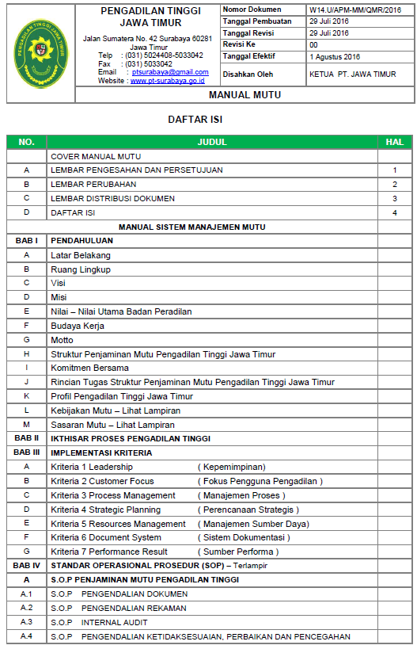

Gambar 7. Dokumen DAFTAR ISI - TAPM - PT

BAB III
TAHAPAN PELAKSANAAN AUDITOR DALAM PROSES ASSESMENT DI PENGADILAN NEGERI

- TAHAP PERTAMA :
- Ketua Pengadilan Tinggi, selaku Ketua Tim Akreditasi Penjaminan Mutu (TAPM) :
  - Menerima Surat Permohonan dari Pengadilan Negeri (PN) untuk dilakukan Audit dan Penilaian;
  - Melakukan Koordinasi dengan memanggil Sekretaris PT selaku Koordinator Operasional (KO-TAPM), untuk mempelajari Surat Permohonan dari PN dan menyimpan dalam File Kerja Operasional TAPM melalui Admin Operasional TAPM;
- Sekretaris selaku Koordinator Operasional (KO-TAPM) :
  - Penerimaan Pendaftaran
    - Menindaklanjuti Surat Permohonan PN yang diserahkan KPT kepada Koordinator Operasional TAPM (KO-TAPM)
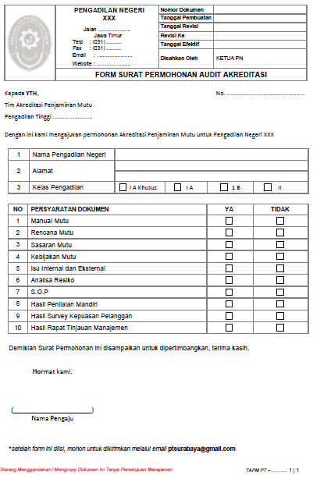
Gambar 8. Draft Surat Permohonan Akreditasi – PN kepada PT
    - Memverifikasi Data yang diterima dengan mengisi Tinjauan Persyaratan Awal, data yang dibutuhkan antara lain :
      - Manual Mutu
      - Rencana Mutu
      - Sasaran Mutu
      - Analisa Risiko
      - Isu Internal & Eksternal
      - Kebijakan Mutu
      - SOP (Standar Operasional Prosedur)
      - Hasil Penilaian Mandiri
      - Hasil Internal Audit
      - Hasil Survey Kepuasan Pelanggan
      - Hasil Rapat Tinjauan Manajemen
    - KO-TAPM akan melakukan Rapat dengan Koordinator Teknikal (KT-TAPM) untuk menentukan Menerima atau Menolak permohonan Akreditasi dari Pengadilan Negeri (PN);
    - Saat Surat Permohonan PN dinilai sudah atau belum memenuhi Syarat, maka KO-TAPM tetap membuat Laporan Kondisi Persyaratan PN melalui Form Tinjauan Permohonan Audit Akreditasi (W14.U/1/APM-FORM/QMR.14/2016) untuk diserahkan dan diperiksa oleh KPT dan 1 Salinan ke KT-TAPM
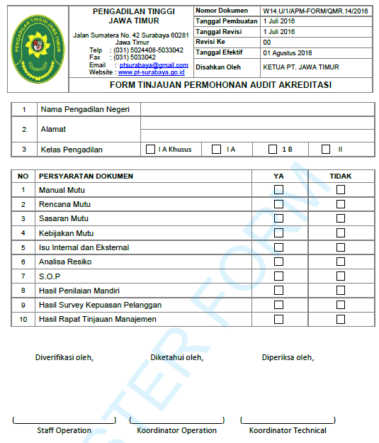
Gambar 9. Form Tinjauan Permohonan Audit Akreditasi PN
    - Jika permohonan ditolak, maka Dokumen Persyaratan akan dikembalikan kepada Pengadilan Negeri (PN) dan diberikan waktu maksimal 1 (satu) bulan kepada PN untuk melengkapi Dokumen Persyaratan
    - PT dapat memberi Informasi kepada PN untuk menawarkan Program Pendampingan / Konsultasi (Assistensi) kepada PN Pemohon sebagai langkah Persiapan Assessment (Penilaian) oleh Assessor PT kepada PN;
  - Penjadwalan Audit
    - Bagian Operation TAPM memasukkan Data Pengadilan Negeri (PN) yang diterima pengajuan Akreditasinya pada Direktori Pemohon Akreditasi (W14.U/4/APM-FORM/QMR.14/2016)
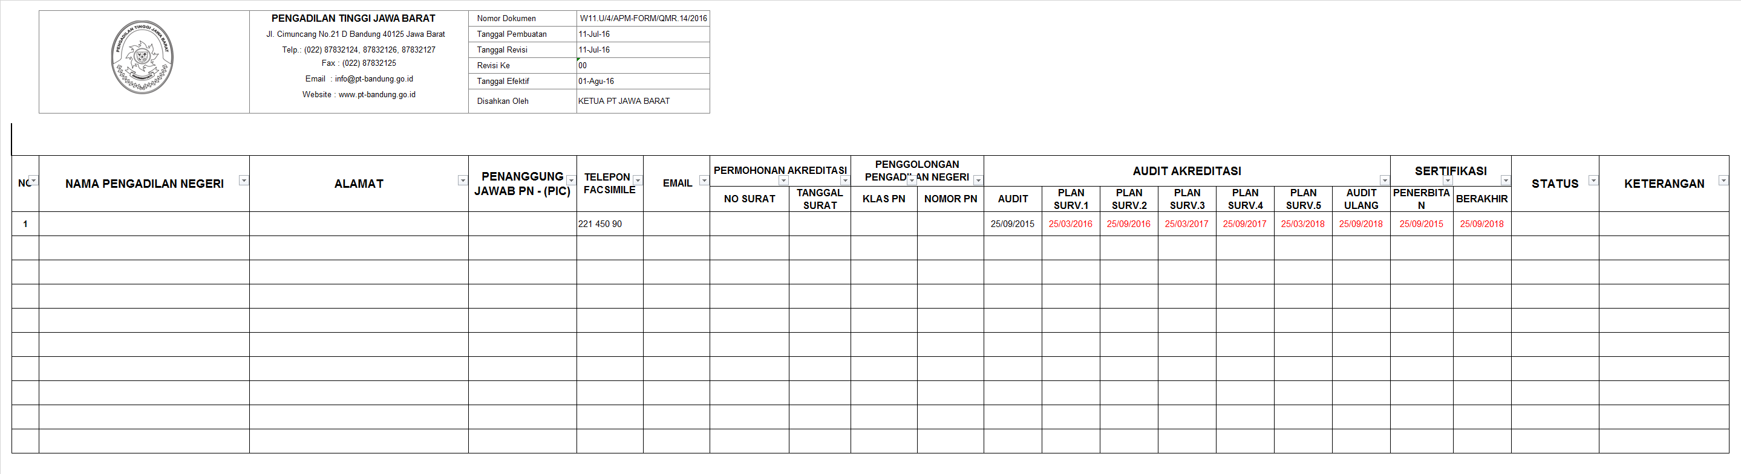
Gambar 10. Form Direktori Permohonan Akreditasi PN
    - KO-TAPM membuat Jadwal Akreditasi dan berkoordinasi dengan KT-TAPM mengenai Penugasan Assessor dan memastikan Jadwal tidak berbenturan dan melaporkan kepada KT-TAPM mengenai Pelaksanaan Audit yang akan dilakukan
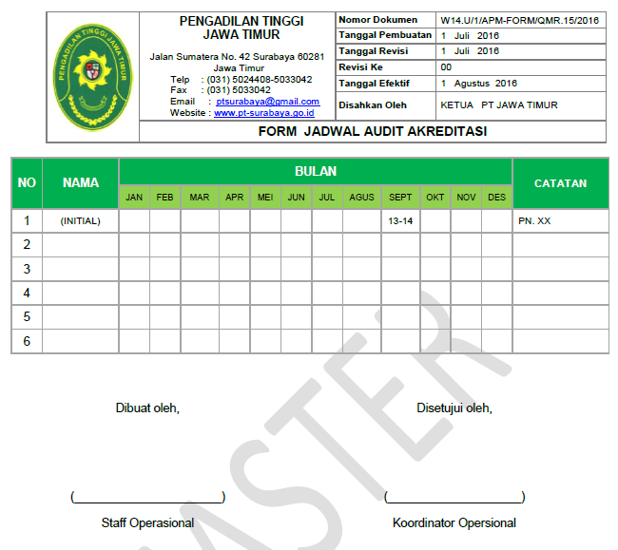
Gambar 11. Form Jadwal Audit Akreditasi PN
    - Membuat Surat Pemberitahuan kepada Auditee (Pengadilan Negeri) bahwa akan dilakukan Audit Akreditasi dan Penilaian oleh Assessor/Auditor (W14.U/2/APM-FORM/QMR.14/2016);
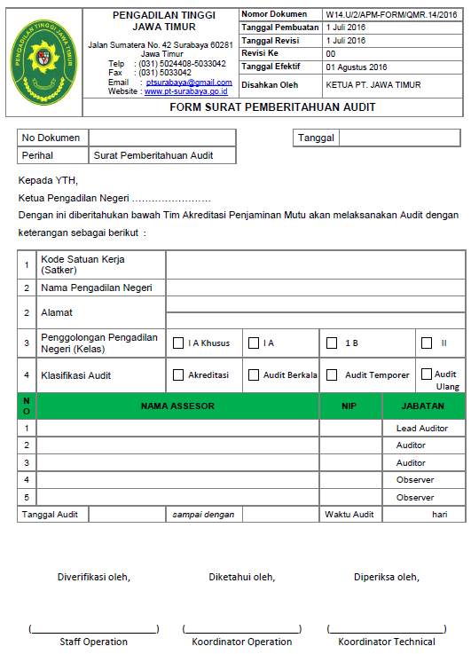
Gambar 12. Form Surat Pemberitahuan Audit Akreditasi kepada PN
  - Persiapan Audit
    - KO-TAPM mempersiapkan Biaya Perjalanan Dinas Assessor;
    - Seluruh kebutuhan tersebut diatas diberikan kepada Assessor minimal 1 (satu) hari sebelum keberangkatan Assessor ke Pengadilan Negeri (PN) yang akan diaudit;
    - Setelah selesai Pelaksanaan Audit, maka KO-TAPM meminta pertanggungjawaban Assessor terkait Kuitansi Transportasi, Penginapan dan Pengeluaran selama Perjalanan Dinas disertai dengan bukti-bukti transaksinya maksimal 5 (lima) hari setelah melaksanakan Tugas;

  - Dokumentasi Hasil Audit
    - KO-TAPM harus mengumpulkan Hasil Audit dari Assessor / Assistensi;
    - Berkas Hasil Audit dan Asistensi harus disimpan dalam Map Bantex berdasarkan nama Pengadilan Negeri dan harus diupdate setiap kali ada Surveillance atau Kunjungan
    - KO-TAPM mempersiapkan Form Assigment Assesor-TAPM sebagai bukti tugas Assesor untuk ditandatangani QMR PN sebagai Bukti Penugasan, 1 (satu) Lembar Asli disimpan sebagai Arsip Operasional – TAPM dan 1 (satu) Salinan untuk PN (W14.U/3/APM-FORM/QMR.14/2016);
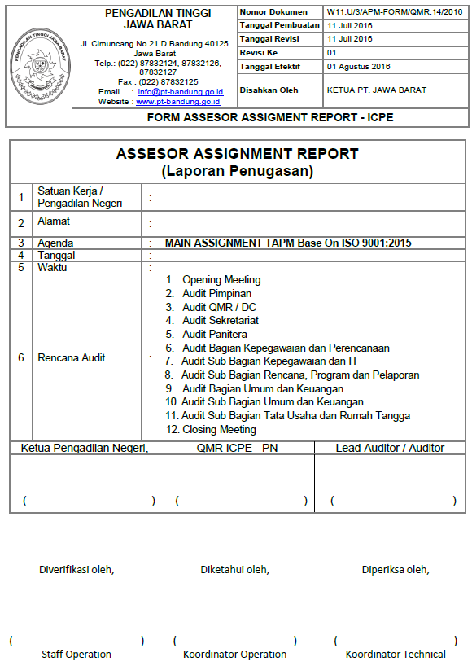
Gambar 13. Form Penugasan Assesor / Auditor

- Panitera selaku Koordinator Tehnikal (KT) :
  - Menunjuk Nama² Assessor sebagai Auditor atas dasar Penetapan Surat Keputusan Ketua Pengadilan Tinggi untuk melaksanakan Audit dan Penilaian, mengacu kepada Kompetensi bebas dari Konflik kepentingan dan ketersediaan Sumberdaya yang ada;
  - Membuat Surat Tugas (W14.U/2/APM-FORM/QMR.14/2016) tentang Susunan Tim Assesor / Auditor yang terdiri dari 5 (lima) orang yaitu :
    - 3 (tiga) orang Hakim Tinggi Pengawas Daerah / Bidang dengan rincian 1 (satu) Hakim Tinggi sebagai Ketua Tim dan 2 (dua) orang Hakim Tinggi sebagai Anggota;
    - 1 (satu) orang Panitera Pengganti sebagai Sekretaris Tim dan 1 (satu) orang Kesekretariatan / DC untuk Pencatatan;
    - Maksimal 1-2 Hakim Tinggi / Panitera Pengganti / Panitera Muda sebagai Peninjau (Observer);
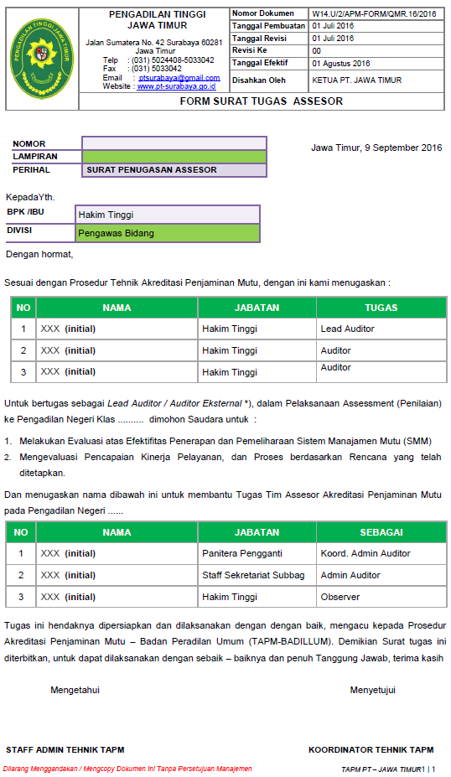
Gambar 14. Form Surat Tugas Assesor / Auditor
    - Menyiapkan Form Daftar Hadir (Opening dan Closing) Assesment
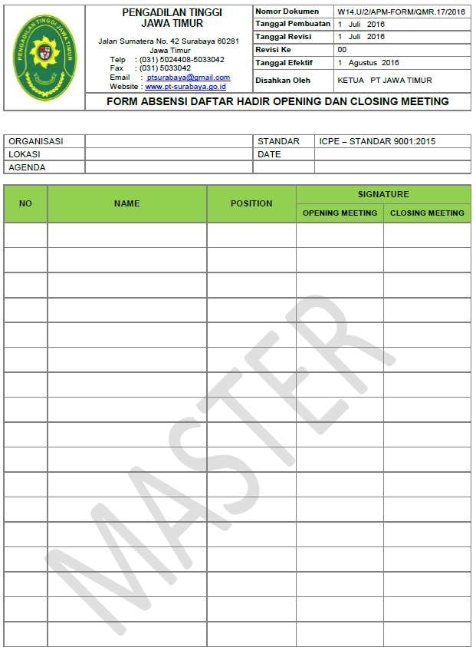
Gambar 15. Form Absensi Daftar Hadir Opening & Closing
    - Menyiapkan Pakta Integritas serta Kode Etik;
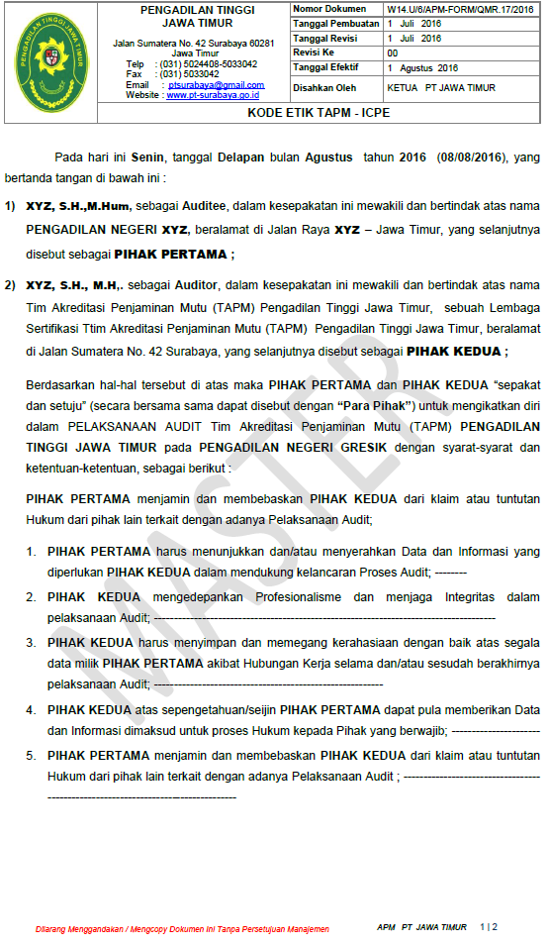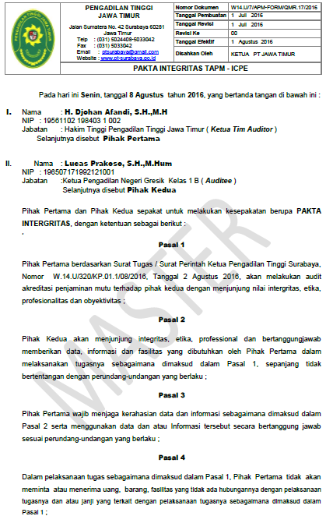
Gambar 16. Form Kode Etik dan Pakta Integritas
    - Menyiapkan Rencana Audit (Audit Plan) kepada Assesor guna disampaikan kepada QMR PN untuk di tandatangani oleh KPN
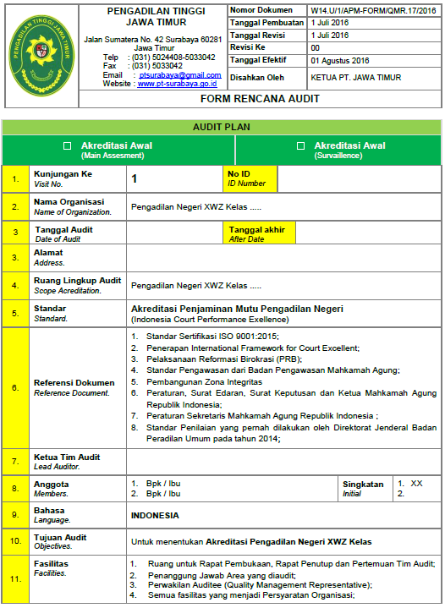
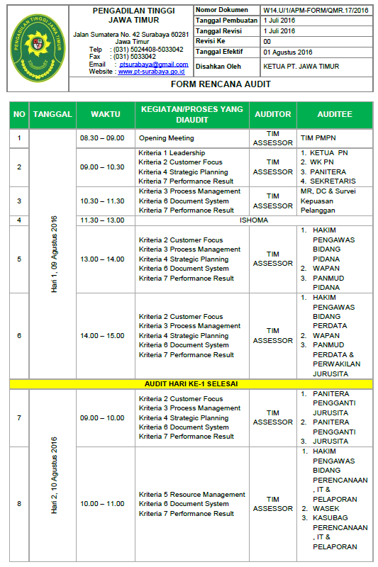
Gambar 17 Dokumen hal 1 - RENCANA AUDIT - TAPM PT
- TAHAP KEDUA :
Tim Assesor / Auditor yang telah diberi tugas untuk Audit dan Penilaian terhadap Pengadilan Negeri, melakukan penelitian terlebih dahulu terhadap kelengkapan Dokumen Pengadilan Negeri, sebagai persyaratan utama dan persyaratan pendukung, yaitu :
- PERSYARATAN UTAMA, terdiri dari :
  - Manual Mutu;
Melakukan Re-Check terhadap isi Manual Mutu dan kelengkapan Dokumen Pendukung (lihat Daftar Isi BAB I Pendahuluan Manual Mutu sesuai Standar TAPM – Badillum untuk PN) yang terdiri dari (butir 1.2 dibawah ini)
  - Lampiran KEBIJAKAN MUTU, RENCANA MUTU SASARAN MUTU berdasarikan korelasi dengan (butir 1.3 dibawah ini)
  - RENSTRA, RKT, IKU, RENJA, LKJiP, LAKIP;
  - RAPAT TINJAUAN MANAJEMEN / RTM (Lihat File Arsip Hasil dan Historikal Audit Internal PN mulai dari Undangan RTM, Notulensi RTM, hingga Kelengkapan Administrasi Internal Audit);
  - SOP TINJAUAN MANAJEMEN DAN SOP AUDIT INTERNAL (Cross Check antara Prosedur dan Hasil Pelaksanaan RTM);
- PERSYARATAN PENDUKUNG, terdiri dari :
  - SOP PELAYANAN UTAMA (SOP Kepaniteraan);
  - SOP PELAYANAN PENDUKUNG (SOP Kesekretariatan);
  - Bukti Sosialisasi SOP;
  - Bukti Sosialisasi RENSTRA, RKT, IKU, RENJA, LKJiP, LAKIP;
  - Bukti Sosialisasi SASARAN KERJA PEGAWAI (SKP);
  - SURVEI INDAKATOR KEPUASAAN MASYARAKAT (IKM)

Semua Persyaratan tersebut akan di urutkan (Breakdown) dalam Check List Tim Assesor Pengadilan Tinggi (PT) berbasis ISO 9001:2015 yang disesuaikan dengan Check List TAPM – Badillum berdasarkan 7 KRITERIA CHECK LIST DAN SCORING : KEPEMIMPINAN (Leadership) – FOKUS PELANGGAN / PENGGUNA KEADILAN (Customer Focus) – PROSES MANAJEMEN (Management Proccess) – RENCANA STRATEGIS (Strategic Planning) – SUMBER DAYA MANAJEMEN (Resources Management) – SISTEM DOKUMEN (Document System) – HASIL KINERJA (Performance Result)

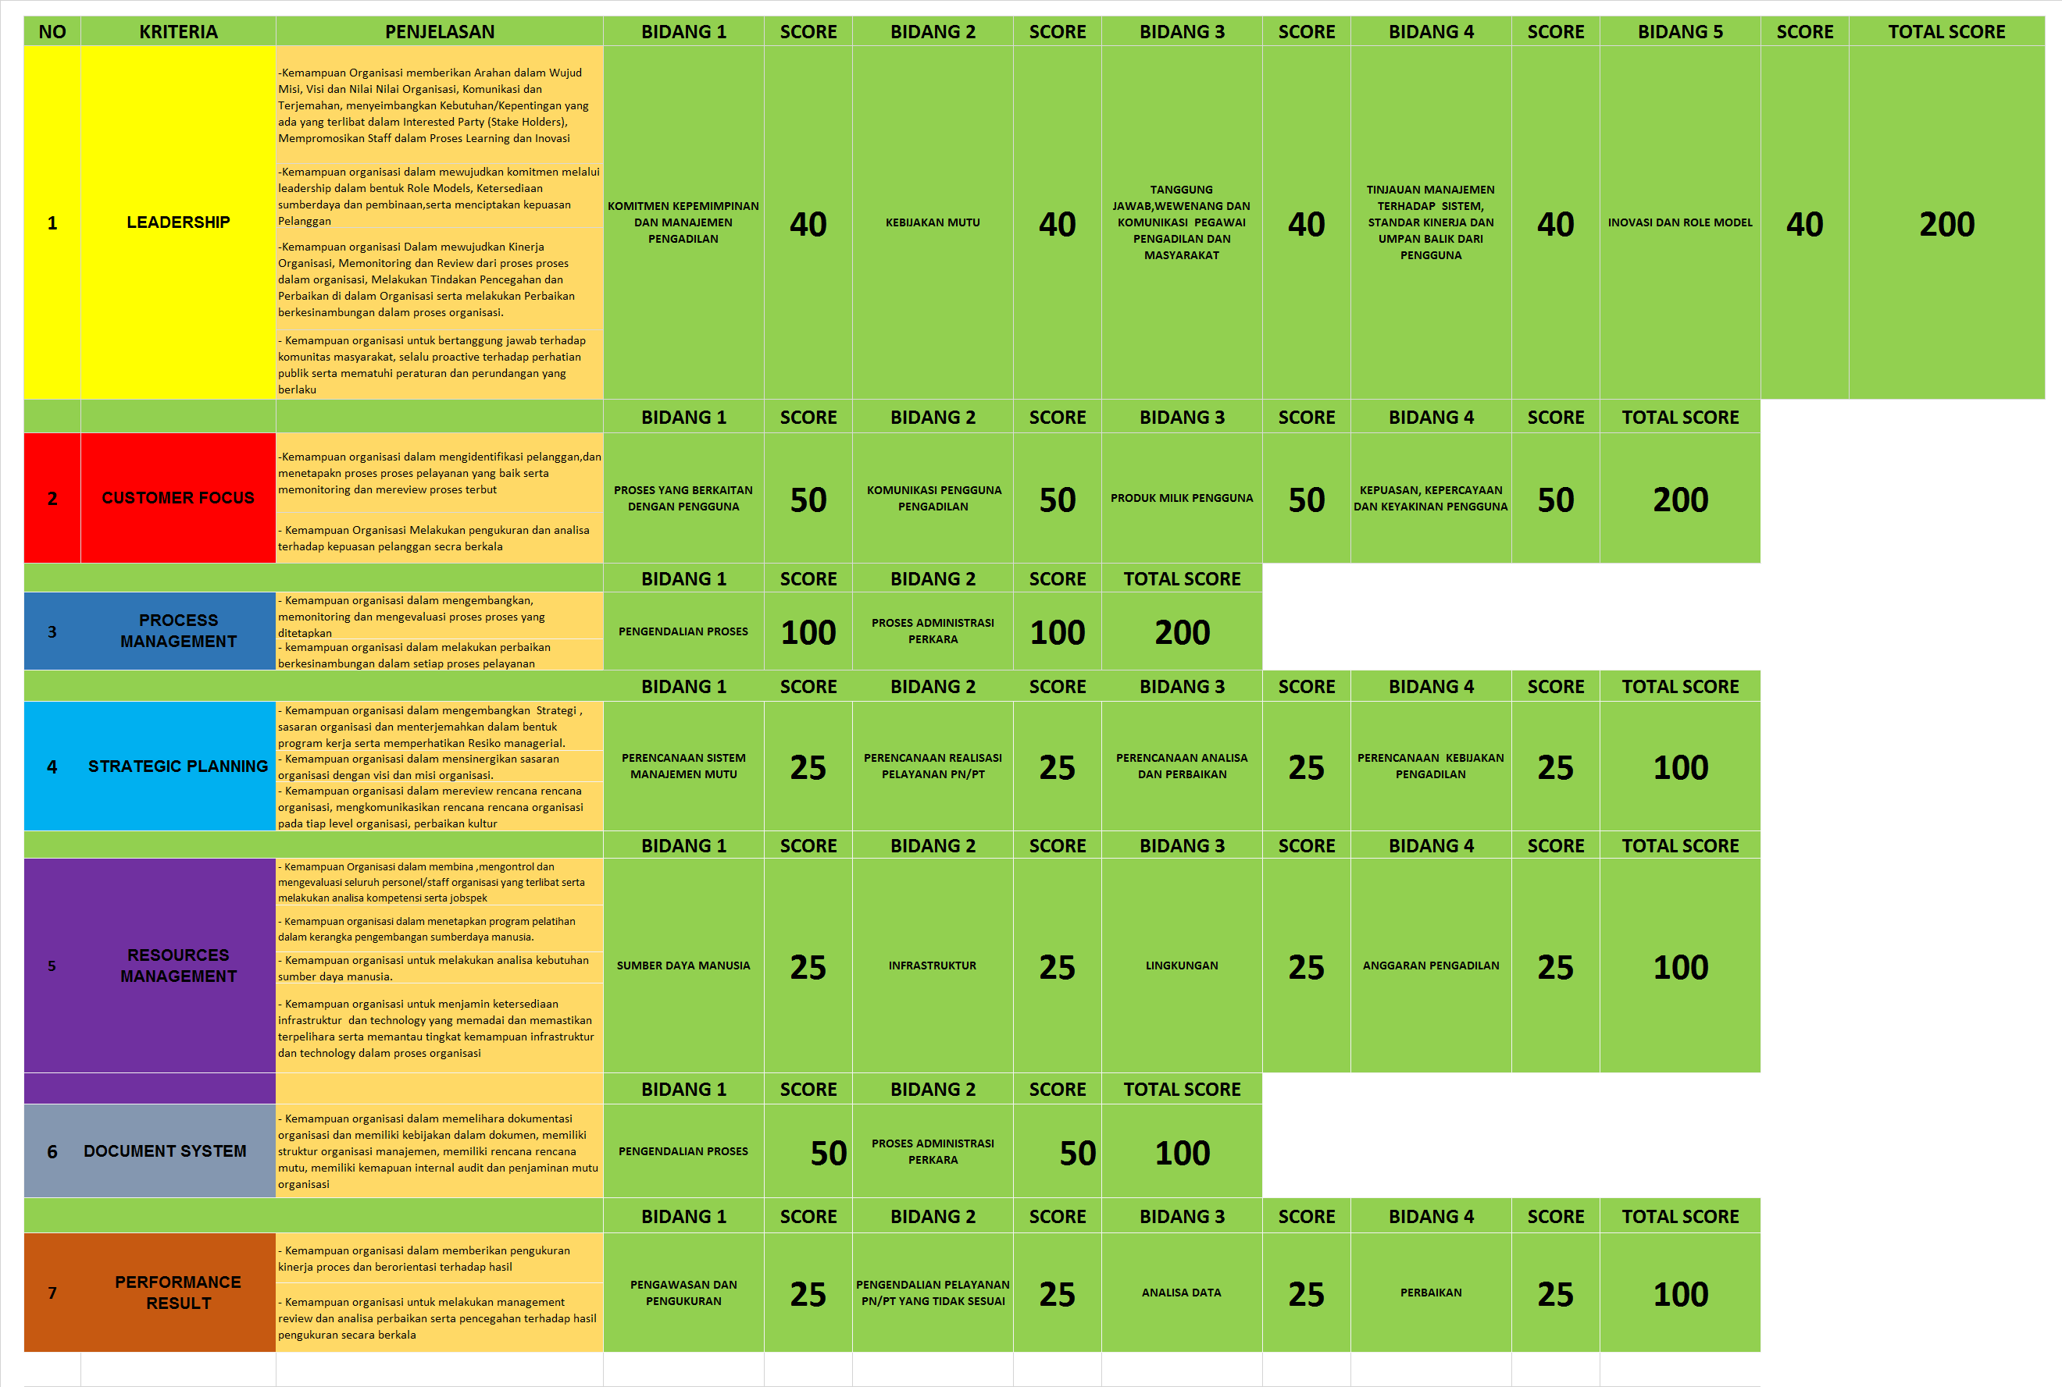
Gambar 18 CHECK LIST DAN SCORING - TAPM BADILLUM

- TAHAP KETIGA
Tim Assesor / Auditor, sebelum melaksanakan Audit dan Penilaian terhadap Pengadilan Negeri, melakukan tahapan-tahapan :
- OPENING MEETING :
Adalah Rapat Pembukaan yang dibuka oleh Ketua Tim Assesor/Auditor, selaku Lead Auditor, yang telah diberi tugas oleh Ketua Pengadilan Tinggi (PT) / Negeri (PN).
Opening Meeting bagi (TAPM) Pengadilan Tinggi atau ICPE Pengadilan Negeri, merupakan Pedoman Standar Akreditasi Penjaminan Mutu Direktorat Jenderal Badan Peradilan Umum, wajib dilakukan sebelum dilakukan Tahapan Audit.
Opening Meeting dipimpin oleh Ketua Tim Assesor/Auditor, yang bertindak sebagai Lead Auditor untuk melakukan Audit terhadap :

NO | PENGADILAN TINGGI | JABATAN STRUKTURAL PT | PENGADILAN NEGERI | JABATAN STRUKTURAL PN
A | PENGADILAN TINGGI | PUCUK PIMPINAN | PENGADILAN NEGERI | PUCUK PIMPINAN
1 | PENGADILAN TINGGI | KETUA PENGADILAN TINGGI (KPT) / KETUA TAPM | PENGADILAN NEGERI | KETUA PENGADILAN NEGERI (KPN) / KETUA ICPE
2 | PENGADILAN TINGGI | WAKIL KETUA PENGADILAN TINGGI (WAKA.PT) / QMR | PENGADILAN NEGERI | WAKIL KETUA PENGADILAN NEGERI / (WAKA.PN) / MR
3 | PENGADILAN TINGGI | SEKRETARIS PENGADILAN TINGGI / KOORD. OPERASIONAL TAPM | PENGADILAN NEGERI | SEKRETARIS PENGADILAN NEGERI
4 | PENGADILAN TINGGI | PANITERA PT / KOORD. TEHNIK TAPM | PENGADILAN NEGERI | PANITERA
B | PENGADILAN TINGGI | PELAYANAN UTAMA | PENGADILAN NEGERI | PELAYANAN UTAMA
5 | PENGADILAN TINGGI | PANITERA PENGGANTI | PENGADILAN NEGERI | PANITERA PENGGANTI
6 | PENGADILAN TINGGI | PANITERA MUDA PIDANA | PENGADILAN NEGERI | PANITERA MUDA PIDANA
7 | PENGADILAN TINGGI | PANITERA MUDA PERDATA | PENGADILAN NEGERI | PANITERA MUDA PERDATA
8 | PENGADILAN TINGGI | PANITERA MUDA HUKUM | PENGADILAN NEGERI | PANITERA MUDA HUKUM
9 | PENGADILAN TINGGI | PANITERA MUDA TIPIKOR | PENGADILAN NEGERI | PANITERA MUDA TIPIKOR
C | PENGADILAN TINGGI | PELAYANAN PENDUKUNG | PENGADILAN NEGERI | JURUSITA
10 | PENGADILAN TINGGI | KEPALA BAGIAN PERENCANA-AN DAN KEPEGAWAIAN | PENGADILAN NEGERI | PANITERA MUDA PENGADILAN HUBUNGAN INDUSTRIAL
11 | PENGADILAN TINGGI | KEPALA SUB BAGIAN PE-RENCANAAN DAN ANGGARAN | PENGADILAN NEGERI | KEPALA SUB BAGIAN PERENCANA-AN, IT DAN PELAPORAN
12 | PENGADILAN TINGGI | KEPALA SUB BAGIAN KEPEGAWAIAN DAN TEKNOLOGI INFORMASI | PENGADILAN NEGERI | KEPALA SUB. BAGIAN KEPEGAWAI-AN, ORGANISASI DAN TATALAKSANA
13 | PENGADILAN TINGGI | KEPALA BAGIAN UMUM DAN PERENCANAN | PENGADILAN NEGERI | KEPALA SUB. BAGIAN UMUM DAN KEUANGAN
14 | PENGADILAN TINGGI | KEPALA SUB BAGIAN KEUANGAN DAN PELAPORAN | PENGADILAN NEGERI
15 | PENGADILAN TINGGI | KEPALA SUB BAGIAN TATA USAHA DAN RUMAH TANGGA | PENGADILAN NEGERI
Adapun tujuan dilakukan Opening Meeting bagi Tim Akreditasi Penjaminan Mutu (TAPM) Pengadilan Tinggi terhadap Pengadilan Negeri, adalah untuk memberikan penjelasan kepada Auditee, tentang :
  - Penyampaian Maksud dan Tujuan dari Rencana Audit (Audit Plan - Gambar 8.1 dan 8.2);
  - Memperkenalkan TAPM Pengadilan Tinggi, berdasarkan Surat Tugas Auditor / Assesor yang akan melakukan Audit di Pengadilan Negeri;
  - Tanggal Pelaksanaan Audit;
  - Ruang Lingkup Audit;
  - Membuat Kode Etik antara Auditor dengan Auditee;
  - Penanda-tanganan Pakta Integritas antara Auditor dan Auditee;
  - Lead Auditor memberikan kesempatan kepada Auditee untuk mengajukan pertanyaan dan memberikan jawaban sesuai waktu yang dibutuhkan dalam Opening Meeting ( +30 menit );
  - Auditee harus mengikuti jalannya Audit dengan baik dengan menunjukkan bukti-bukti yang diminta Auditor;
  - Semua Peserta Opening Meeting wajib menandatangani Daftar Hadir;
(daftar hadir disimpan oleh Auditor sebagai kelengkapan Dokumen Control)
- CHECKLIST DAFTAR PERTANYAAN AUDITOR TERHADAP PELAKSANAAN AKREDITASI PENJAMINAN MUTU DI PENGADILAN NEGERI (AUDITEE), sebagai berikut :
  - Auditor melakukan Audit terlebih dahulu terhadap Ketua Pengadilan Negeri (Top Manager), Apakah Manual Mutu Sistem Manajemen telah dibuat/dilaksanakan oleh Pengadilan Negeri, yang berisikan tentang :
    - Visi dan Misi Pengadilan Negeri ;
    - Rencana Kerja;
    - Kebijaksan Mutu;
    - Rencana Mutu;
    - Sasaran Mutu;
    - Budaya Kerja;
    - Motto Pengadilan Negeri;
    - Profil Pengadilan Negeri;
    - Struktur Organisasi Pengadilan Negeri;
    - Struktur TAPM / PMPN;
(Auditor mengambil salah satu sample untuk diperiksa)
  - Auditor melakukan Audit terhadap Ketua Pengadilan Negeri (Top Manager), dari hasil pengamatan Auditor, tentang :
    - Apakah penataan Ruang Ketua, Wakil Ketua, Panitera, Sekretaris dan Hakim sesuai dengan peraturan yang berlaku (Prototype Pengadilan dalam Buku 2)
    - Apakah Kebersihan, kerapihan, kenyamanan dan keamanan di Ruang selalu terjaga baik ?
    - Apakah Saudara memahami Tugas dan Fungsi Pimpinan Pengadilan ? Jelaskan
    - Apakah Pengadilan sudah meng-Implementasikan terhadap RENSTRA, RKT, IKU, RENJA, LKJiP, LAKIP dan SKP serta Perjanjian Kerja (Tim Auditor mengecek dokumen-dokumen tersebut) ? dan termasuk seluruh Peraturan-Peraturan Mahkamah Agung yang baru (Perma No.7-8-9 Tahun 2016) Kebijakan Mahkamah Agung kepada seluruh Hakim dan Pegawai (check evidence seperti Notulen dan absensi) ?
    - Apakah Pengadilan sudah menanda-tangani Pakta Integritas dalam rangka Pembangunan Zona Integritas sebagaimana dimaksud dalam PERMENPAN & RB Nomor 53 Tahun 2014 (check evidence berupa Pakta Integritas dan MoU yang ditempel) ?
    - Apakah Pengadilan sudah membuat SOP, Uraian Tugas dan Forumulir terkait dengan Tim Penjaminan Mutu Pengadilan Negeri ?
    - Apakah Hakim dalam menjalan tugasnya sudah sesuai dengan peraturan perundang-undangan dan SOP yang berlaku ?
    - Apakah Hakim Pengawas Bidang sudah melakukan pembinaan dan Pengawasan sesuai bidangnya (berikan evidennya) ?
    - Bagaimana Implementasi terhadap Prosedur Penggunan dan Supervisi Apliksi SIPP di Pengadilan sebagaimana dalam Surat Keputusan Direktur Jenderal Badan Peradilan Umum Nomor 353/DJU/SK/HM.02.3/3/2015, Tanggal 24 Maret 2015, serta bagaimana dengan pengelolaan Website, SIKEP, KOMDANAS dan Pengelolaan Manajemen berbasis TI lainnya ( apakah ada SOP dan Intruksi kerja ) ?
    - Apakah sudah tersedia Genset (generator) sebagai cadangan daya listrik untuk meng-antisipasi pemadaman listrik dari PLN?
    - Apakah sudah dilakukan Audit Internal oleh Tim Penjaminan Mutu Pengadilan Negeri (PMPN)? (check evidence seperti Hasil Audit Internal, berupa dokumen terkait), yaitu :
      - Daftar Auditor Internal;
      - Program Auditor Internal;
      - Jadwal Auditor Internal;
      - Daftar Periksa Auditor Internal;
      - Lembar Ketidaksesuaian Audit;
      - Laporan Hasil Audit;
      - Surat Tugas Auditor;
      - Check List Audit Internal - PN;
      - Daftar Hadir Rapat Audit Internal
    - Apakah sudah dilakukan Rapat Tinjauan Manajemen atas hasil Audit Internal dengan bukti daftar haidr, Notulen dan Laporan Monitoring tindak lanjut hasil Rapat ?
    - Auditor dalam pelaksanaan Audit Terhadap Tim Management Representative, Tim Document Control dan Tim Audit Internal, (dari hasil pengamatan Auditor), Tentang :
    - Apakah telah dibuat dokumen-dokumen terkait didalam Manual Mutu Sistem Manajemen ? (Proses Management, Dokumen System dan Performance Result) ?
    - Apakah Audit Internal telah melakukan Audit terhadap SOP di Kepaniteraan dan di Kesekretariatan, serta telah membuat laporan ketidaksesuaian ?
    - Apakah Pengadilan Negeri telah melakukan survey Indeks Kepuasaan Pelanggan dan telah membuat laporan ?
    - Apakah telah dilakukan Audit Internal dari hasil Survey Indeks Kepuasaan Pelanggan (persentase) ?
    - Apakah telah dilakukan Rapat Tinjauan Manajemen (RTM) terhadap hasil terendah dari Survey Indeks Kepuasaan Pelanggan ?
    - Apakah terhadap penyimpanan dokumen-dokumen control di Pengadilan Negeri telah disiapkan lemari khusus ?
    - Auditor dalam pelaksanaan Audit di Ruang Kepaniteraan Pengadilan Negeri (dari hasil pengamatan Auditor), Tentang:
      - Check masing-masing Ruangan dari hasil pengamatan Auditor, Apakah di Ruang Kepaniteraan Perdata, Kepaniteraan Pidana dan Kepaniteraan Hukum, apakah telah menerapkan 5 R (Rajin, Resik, Rapih, Ringkas, Rawat) ?
      - Apakah kenyamanan dan keamanan berkas perkara, register-register selalu terjaga ? Check semua Register-Register perkara Perdata, apakah menurut pengamatan Auditor telah tersusun rapi (Gugatan dan Gugatan Sederhana, Permohonan, Banding, Kasasi, Peninjauan Kembali dan Eksekusi) dan Register Pidana (Biasa, Singkat, Ringan/Tilang, Banding, Kasasi, Peninjauan Kembali dan Grasi, serta Register Anak) ?
      - Apakah Pelaksanaan pendaftaran perkara Perdata dan Pidana sudah lebih dulu melalui Sistem Informasi Penelusuran Perkara (SIPP), Check sampling perkara ?
      - Apakah peng-inputan perkara Majelis Hakim dan Panitera Pengganti serta penundaan sidang dan amar putusan sudah melalui (Sistem Informasi Penelusuran Perkara (SIPP), Check sampling perkara ?
      - Check masing-masing, Apakah telah dibuatkan struktur dan Uraian Tugas masing-masing di Kepaniteraan Perdata, Pidana dan Hukum ?
      - Check masing-masing di Kepaniteraan Perdata, Pidana dan Hukum terhadap penyusunan/pembuatan SOP dan Jondesc apakah telah sesuai dengan peraturan yang berlaku ? (PERMA No. 7 Tahun 2015)
      - Check masing-masing, apakah alur pada SOP telah sesuai dengan proses manajemen yang berlaku ?
      - Check masing-masing apakah ada penyimpangan dalam Implementasi SOP dan Instruksi Kerjanya (Manual dan Elektronik)
      - Check apakah terhadap SOP masing-masing bagian di Kepaniteraan sudah dilakukan evaluasi, revisi dan tindak lanjutnya ?
      - Apakah sudah dilakukan survey kepuasaan pengguna layanan utama pada masing-masing Kepaniteraan ?
      - Check di Kepaniteraan Hukum, apakah sudah dilakukan survey kepuasaan pengguna terhadap seluruh layanan yang diberikan Pengadilan kepada pengguna (Masyarakat, Jaksa, Polisi, Lapas, Penasihat Hukum, Perguruan Tinggi dan lain lain) ?
    - Auditor dalam pelaksanaan Audit Ruang di Kesekretariatan Pengadilan Negeri (dari hasil pengamatan Auditor), Tentang :
      - Apakah di Ruang Kesekretariatan (Subbagian Perencanaan, TI dan Pelaporan, Subbagian Kepegawaian, Organsasi dan Tata Laksana, Subbagian Umum dan Keuangan) telah menerapkan 5 R (Rajin, Resik, Rapih, Ringkas, Rawat) ?
      - Apakah kenyamanan dan keamanan terhadap surat-surat keluar dan surat masuk Subbagian Umum dan Keuangan, selalu terjaga rapi? (Check)?
      - Apakah peralatan dan perlengkapan kerja sesuai dengan standar kerja ?
      - Apakah telah dibuatkan struktur dan Uraian Tugas masing-masing di Kesekretariatan (Subbagian Perencanaan, TI dan Pelaporan, Subbagian Kepegawaian, Organsasi dan Tata Laksana, Subbagian Umum dan Keuangan) ?
      - Check apakah masing-masing di Kesekretariatan terhadap penyusunan/pembuatan SOP dan Uraian Tugas telah sesuai dengan peraturan yang berlaku (PERMA No. 7 Tahun 2015)
      - Check masing-masing, apakah alur pada SOP telah sesuai dengan proses manajemen yang berlaku ?
      - Check apakah terhadap SOP sudah dilakukan evaluasi, revisi dan tindak lanjutnya ?
      - Check masing-masing apakah ada penyimpangan dalam Implementasi SOP dan Instruksi Kerjanya ?
      - Check proses penyusunan Anggaran dan Pelaporan dibagian Perencanaan, TI dan Pelaporan ?
      - Check pengelolaan Wbsite, SIPP, KOMDANAS dan sarana IT lainnya, apakah berjalan sesuai ketentuan yang berlaku? dan apabila terjadi kendala apa yang harus dilakukan (Check dibagian Perencanaan, TI dan Pelaporan) ? dan bagaimana pemeliharaan sarana IT tersebut ?
      - Check terhadap pelaksanaan Anggaran dan Pengelolaan Keuangan serta Laporannya dibagian Umum dan Keuangan ?
      - Check mengenai kedisiplinan melalui absensi harian, Apel Senin dan Jumat, pembuatan SKP, Penilaian Kinerja, Perjanjian Kerja, Pengelolaan Sikep/Simpeg dibagian Kepegawaian ?
      - Check tentang peta Pegawai, Kebutuhan Pegawai dan Daftar Urut Kepangkatan ?
      - Check apakah pernah dilakukan pelatihan / pembinaan Pegawai dalam rangka meningkatkan kualitas (dalam bentuk apa)?
    - Auditor dalam pelaksanaan Audit Infrastruktur di Pengadilan Negeri (dari hasil pengamatan Auditor), Tentang :
      - Mulai dari halaman gedung Pengadilan :
        - Apakah halaman gedung terlihat rapi, bersih dan aman?
        - Apakah lahan parkir mencukupi untuk menampung semua kendaraan baik untuk aparat Pengadilan maupun pengguna Pengadilan ?
        - Apakah pintu masuk dan keluar kendaraan dari halaman gedung Pengadilan sudah diatur dengan baik ?
        - Apakah ada petugas yang mengatur dan mengawasi setiap kendaraan yang masuk dan keluar gedung Pengadilan ?
        - Apakah setiap kendaraan yang parkir sudah diatur penempatannya (untuk KPN, WKPN, Hakim, Pejabat Struktural/Kepaniteraan dan staf Pengadilan serta untuk pengguna Pengadilan (apakah kendaraan roda empat ataupun kendaraan roda dua) ?
        - Apakah pintu masuk dan penempatan mobil tahanan juga sudah diatur agar keamanan dan kenyamanan tahanan bisa terjamin sampai masuk ke Ruang tahanan ?
        - Apakah setiap pengaturan terkait perpakiran sudah disertai tanda petunjuk perpakiran ?
        - Apakah setiap pengguna Pengadilan yang akan masuk gedung Pengadilan sudah disiapkan kartu pengunjung ?
        - Apakah hal-hal sebagaimana tersebut diatas sudah diatur dalam SOP atau Instruk Kerja ?
      - Ruang Depan Gedung Pengadilan :
              - Apakah tampak muka gedung Pengadilan telah sesuai dengan prototype dari Mahkamah Agung R.I.?
              - Apakah tampak muka gedung terlihat bersih dan elok dipandang ?
              - Apakah kondisi gedung dalam keadaan rapi, bersih dan nyaman ?
              - Apakah Pengadilan telah memberikan fasilitas untuk penyandang Difabel ?
              - Apakah sudah dipisahkan pintu masuk pengguna dan Internal Pengadilan ? dan pintu masuk dan pintu keluar pengguna ?
              - Apakah setiap orang yang masuk ke gedung Pengadilan diperiksa Identitas diri oleh petugas dan setelah itu untuk masuk diperiksa menggunakan metel detector ? dan siapkan kartu pengunjung ?
              - Apakah Meja Informasi di Pengadilan sudah sesuai dengan Standar yang ditetapkan berdasarkan Surat Keputusan Direktur Jenderal Badan Peradilan Umum, Nomor : 1586/DJU/SK/PSO1/9/2015, Tanggal 22 September 2015, Tentang : Pedoman Standar Pelayanan Pemberian INformasi Publik Untuk Masyarakat Pencari Keadilan dan Standar Meja Informasi di Pengadilan;

              - Apakah ada petugas khusus layanan Informasi yang bertugas di Meja Informasi dan apakah sudah ada Surat Keputusan dari Ketua Pengadilan Negeri tentang penunjukkannya ?
              - Apakah di front office telah tersedia display Jadwal sidang dan display SIPP serta ada petugas yang melayani ?
              - Apakah di Ruang tunggu pengguna telah tersedia Informasi tentang Visi dan Misi, Alur Perkara, Alur Pengajuan dan Penanganan Layanan Hukum, Gugatan Sederhana dan Informasi panjar biaya perkara ?
              - Apakah Informasi yang disediakan tersebut diatas telah sesuai dengan peraturan yang berlaku ?
              - Apakah semua Informasi dalam bentu banner, spanduk, poster ataupun bagan tercatat didalam document control ?
      - Ruang Sidang termasuk Ruang Sidang Anak :
  - Apakah penataan Ruang sidang anak telah sesuai dengan peraturan yang berlaku ?
  - Apakah kebersihan, kenyamanan dan keamanan Ruang sidang selalu terjaga baik untuk pengguna maupun untuk Hakim ?
  - Apakah Ruang sidang telah meng-akomodir kebutuhan para penyandang Difabel ?
  - Apakah Ruang sidang anak sudah ada alat Perekam Audio / Audio Visual dan Alat Transkip Otomatis ?
      - WC Pengguna :
        - Apakah kebersihan, kenyamanan dan keamanan di WC selalu terjaga dengan baik ?
        - Apakah air bersih tersedia secara terus menerus?
        - Apakah kondisi WC dalam keadaan baik ?
      - Ruang Tahanan, Pria, Wanita dan juga Anak (hasil pengamatan Auditor) :
        - Apakah kebersihan, kenyamanan dna keamanan di Ruang tahanan selalu terjaga dengan baik ?
        - Apakah seluruh Ruangan dapat terpantau dengan baik oleh petugas ?
        - Apakah kondisi Ruang tahanan dalam keadaan baik?
      - Ruang Tunggu Anak, Ruang Telekonferens pemeriksaan anak (bila ada) – (hasil pengamatan Auditor) :
        - Apakah kebersihan, kenyamanan dan keamanan selalu terjaga dengan baik ?
        - Apakah kondisi Ruangan dalam keadaan baik ?
        - Apakah peralatan dan perlengkapan sudah sesuai dengan Standar yang berlaku ?
      - Ruang Ibu Menyusui (hasil pengamatan Auditor) :
- Apakah Kebersihan, Kenyamanan dan keamanan selalu terjaga dengan baik ?
- Apakah kondisi Ruangan dalam keadaaan baik ?
- Apakah Peralatan dan perlengkapan telah sesuai dengan Standar yang berlaku ?
      - Ruang Mediasi dan Ruang Kaukus (hasil pengamatan Audtor) :
- Apakah kebersihan, kenyamanan dan keamanan selalu terjaga dengan baik ?
- Apakah kondisi Ruangan dalam keadaan baik ?
- Apakah Peralatan dan Perlengkapan sudah sesuai dengan Standar yang berlaku ?
- Check apakah sudah ada Daftar nama-nama Mediator (Non Hakim)?
      - Ruang Server (hasil pengamatan Auditor) :
        - Apakah kebersihan, suhu udara dan kenyamanan serta keamanan selalu terjaga dengan baik ?
        - Apakah sudah ada SOP dan Instruksi kerja dengan penanganan dan pemeliharaan server ?
        - Check apakah terhadap SOP sudah dilakukan evaluasi, revisi dan tindak lanjutnya ?
        - Apakah sudah disiapkan penyimpanan Data Cadangan untuk mengantisipasi Kerusakan Server ?
      - Ruang Posbakum (hasil pengamatan Auditor) :
        - Apakah kebersihan dan kenyamanan di Ruang Posbakum selalu terjaga dengan baik ?
        - Apakah kondisi Ruangan di Posbakum dalam keadaan baik ?
        - Apakah sudah ada MoU antara Pengadilan Negeri dengan Lembaga Penyedia Layanan di Posbakum sesuai dengan PERMA No. 1 Tahun 2014 ?
        - Apakah ada telah dibuatkan jadwal Advokat Piket yang bertugas, sesuai dengan MoU antara Pengadilan Negeri dengan Lembaga Penyedia Layanan di Posbakum ?
        - Apakah semua aktivitas layanan di Posbakum tercatat dalam buku Register ?
        - Apakah di Pengadilan telah dibuatkan mengenai Mekanisme Pengaduan, Penyampaian Keluhan dan Penyelesaian Masalah, sebagaimana dalam SOP Pedoman Pemberian Layanan Hukum bagi Masyarakat Tidak Mampu di Pengadilan dari Direktorat Jenderal Badan Peradilan Umum ?
      - Ruang Tunggu Jaksa (hasil pengamatan Auditor)
  - Apakah kebersihan dan kenyamanan di Ruang tunggu Jaksa selalu terjaga dengan baik ?
  - Apakah kondisi Ruang tunggu Jaksa dalam keadaan baik ?
  - Apakah kunci Ruang tunggu Jaksa selalu disimpan di Pengadilan ?

      - Ruang Perpustakaan (hasil pengamatan Auditor) :
        - Apakah kebersihan, kenyamanan dan keamanan di Ruang Perpustakaan selalu terjaga dengan baik ? dan telah menerapkan 5 R
        - Apakah peralatan dan perlengkapan kerja sesuai dengan Standar ?
        - Apakah telah ada struktur dan Uraian Tugas pengelola Perpustakaan ?
        - Apakah ada ada SOP dan Instruksi Kerja Pengelola Perpustakaan ?
        - Check apakah penyusunan dan penataan buku-buku sudah sesuai dengan peraturan atau system pengelolaan Perpustakaan yang berlaku ?
        - Check apakah buku-buku di Perpustakaan sudah memenuhi kebutuhan referensi bagi Hakim ?
      - Check apakah terhadap SOP sudah dilakukan evaluasi , revisi dan tindak lanjutnya ?
      - Ruang Arsip (hasil pengamatan Auditor)
        - Apakah kebersihan, kenyamanan dan keamanan di Ruang Arsip selalu terjaga dengan baik ? dan telah menerapkan 5 R
        - Check apakah penyusunan dan penataan Arsip Berkas Perkara telah dimasukkan dalam sampul / box dengan diberikan Catatan :
    - Nomor Urut Box;
    - Tahun Perkara;
    - Jenis Perkara;
    - Nomor Urut Perkara.
c. Apakah peralatan dan perlengkapan kerja sesuai dengan Standar ?
d. Apakah telah ada struktur dan Uraian Tugas pengelola Arsip ?
e. Apakah ada ada SOP dan Instruksi Kerja Pengelolaan Arsip ?
f. Check apakah terhadap SOP sudah dilakukan evaluasi , revisi dan tindak lanjutnya

- CLOSING MEETING :
Adalah penutupan Rapat dari seluruh proses Audit (sesuai jadwal) selesai dilaksanakan oleh Tim Auditor, yang dipimpin oleh Lead Auditor, yang dihadiri oleh Auditee dan Auditor, memberitahukan hasil Audit yang telah dilaksanakan oleh Auditor.
Adapun Lead Auditor dalam closing meeting, menyampaikan hal-hal sebagai berikut :
  - Menyampaikan kepada Auditee hasil catatan Auditor terhadap temuan dalam pelaksanaan Audit, yang dituliskan dalam form LAPORAN KETIDAKSESUAIAN AUDIT (LKA);
  - Tim Auditor merumuskan hasil temuan yang didapat selama pelaksanaan Audit, dalam Form DAFTAR LAPORAN HASIL AUDIT (LHA) dan menentukan katagori temuan-temuannya dalam Audit dikategorikan dalam 3 (tiga) jenis, yaitu : Major, Minor dan Catatan :
    - MAJOR :
Kategori temuan Major apabila Ketidaksesuaian yang terjadi secara Garis Besar menunjukkan tidak berjalannya Sistem Manajemen Mutu dan berpotensi untuk menyebabkan kegagalan Penerapan Sistem Manajemen Mutu
    - MINOR :
Kategori temuan Major apabila Ketidaksesuaian yang terjadi berupa tidak konsistennya Penerapan Sistem Manajemen Mutu, dimana apabila tidak dilakukan Tindakan Perbaikan dapat berpotensi untuk menjadi temuan Major
    - CATATAN :
Merupakan Saran dari Auditor untuk Penyempurnaan (Improvement) Sistem Manajemen Mutu
  - Tim Auditor menyerahkan berupa soft copy Laporan ketidaksesuain Audit yang telah disepakati target waktu perbaikannya didistribusikan kepada Auditee terkait;
  - Laporan ketidaksesuaian Audit yang telah disepakati target waktu perbaikannya kepada Auditee, diberikan kesempatan kepada Auditee untuk memperbaiki hasil temuan Audit, yang bersifat Minor diberikan waktu maksimal selama 2 (dua) bulan, sedangkan yang bersifat Major diberikan waktu maksimal selama 1 (satu) bulan
  - Auditee segera melaksanakan tindakan perbaikan sesuai target waktu yang disepakati;

  - Tim Auditor memantau tindak Lanjut terhadap semua Laporan Ketidaksesuaian Audit
  - Verifikasi dilaksanakan oleh Verifikator (Auditor) setelah target waktu penyelesaian tindak lanjut temuan Audit terlampaui dan harus melihat Bukti Pendukung yang menyatakan lemuan sudah dapat diselesaikan (Closed). Apabila bukti-bukti pendukung menurut Verifikator belum memenuhi Persyaratan, Verifikator tetap memberikan Komentar, namun temuan belum boleh di-closed. Jika Auditor berhalangan, Verifikasi dapat dilakukan oleh Quality Management Representative (QMR);
  - Tim Auditor dalam pelaksanaan Audit selama di Pengadilan Negeri berkewajiban membuat Form Laporan Hasil Audit, yang mengacu kepada Standar pedoman TAPM Badilum, yaitu tentang :
    - Kesimpulan Audit;
    - Ketidaksesuaian Audit;
    - Observasi;
    - Rangkuman Penilaian Audit;
    - Kesimpulan Tim Audit TAPM;
    - Rekomendasi Ketua Tim Audit TAPM
  - Tim Auditor menyampaikan Laporan Hasil Audit kepada Quality Manajemen Representative (QMR) untuk disampaikan kepada Ketua Pengadilan Tinggi selaku Ketua Tim Akreditasi Penjaminan Mutu (TAPM);
  - Ketua Pengadilan Tinggi selaku Ketua Tim Akreditasi Penjaminan Mutu (TAPM) untuk memberikan Penilaian Akreditasi terhadap Auditee (Pengadilan Negeri) yang telah dilaksanakan Audit, membentuk Komite Keputusan Akreditasi (KEKA)

BAB V
KOMITE KEPUTUSAN AKREDITASI (KEKA)

Komite Keputusan Akreditasi (KEKA), adalah dibentuk berdasarkan Surat Keputusan Direktur Jenderal Badan Peradilan Umum, Nomor :1639/DJU/SK/OT01.1/9/2015 dan Ketua Pengadilan Tinggi, selaku Ketua Tim Akreditasi Penjaminan Mutu (TAPM), telah diberikan kewenangan untuk melakukan Penilaian Akreditasi Penjaminan Mutu terhadap Pengadilan Negeri didalam Wilayah Hukumnya. Bahwa dengan dilakukannya Audit oleh Auditor TAPM Pengadilan Tinggi Jawa Timur terhadap Pengadilan Negeri di Wilayah Hukum Pengadilan Tinggi Jawa Timur, dari hasil Rekomendasi Tim Audit Pengadilan Tinggi Jawa Timur yang disampaikan dalam bentuk Laporan Hasil Audit, maka Ketua Pengadilan Tinggi Jawa Timur telah membentuk Tim KEKA untuk memberikan penilaian terhadap Pengadilan Negeri yang telah dilakukan Audit Akreditasi berdasarkan Pedoman Standar Penilaian Akreditasi Penjaminan Mutu Badan Peradilan Umum dalam bentuk Checklist TAPM.
Adpun susunan Rapat Komite Keputusan Akredaitasi (KEKA), Pengadilan Tinggi Jawa Timur, terdiri dari
    - Ketua Pengadilan Tinggi Jawa Timur, selaku Ketua Tim Akreditasi Penjaminan Mutu (TAPM) Pengadilan Tinggi Jawa Timur, sebagai KETUA KOMITE KEPUTUSAN AKREDITASI (KEKA);
    - Wakil Ketua Pengadilan Tinggi Jawa Timur, selaku Quality Manajer Representative (QMR), sebagai ANGGOTA KOMITE KEPUTUSAN AKREDITASI (KEKA);
    - Hakim Tinggi Senior, yang ditunjuk oleh Ketua Tim Keka (bukan sebagai Assessor dalam pelaksanaan Audit), sebagai ANGGOTA KOMITE KEPUTUSAN AKREDITASI (KEKA);
    - Panitera, selaku Koordinator Tehnikal, sebagai ANGGOTA KOMITE KEPUTUSAN AKREDITASI (KEKA);
    - Sekretaris, selaku Koordinator Operasional sebagai SEKRETARIS KOMITE KEPUTUSAN AKREDITASI (KEKA);
KOMITE KEPUTUSAN AKREDITASI (KEKA), yang terdiri dari 5 (lima) orang, didalam mengambil Keputusan Penilaian Akrediatasi dilakukan secara obyektifitas tanpa adanya pengaruh dari pihak manapun juga dan hasil Sidang Rapat Komite Keputusan Akreditasi (KEKA), harus dibuatkan Berita Acara dan hasilnya dilaporkan / dikirim kepada TAPM Badan Peradilan Umum

